**GUIA DE APRENDIZAJE UNIDAD 2 N° DE GUÍA 15**

**RECURSO: TEXTO DE ESTUDIO** PAGINAS: ______________________

ASIGNATURA: INGLÉS

NOMBRE ESTUDIANTE: ______________________________________________________

CURSO: Pre- kinder LETRA: A - B – C FECHA: __________________

O.A 2 Comprender textos orales acompañados de imágenes o gestos, relacionados con temas familiares y del entorno cercano, que contengan las siguientes funciones: Diferencian entre big y small.

**Color the big things with red Color the small tings with yellow.**

**con la ayuda de tus padres pinta las figuras grandes con rojo y las pequeñas con amarillo.**

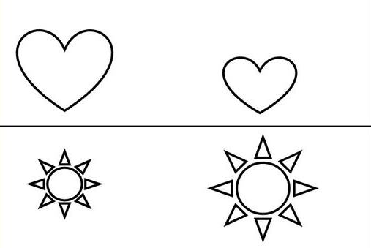

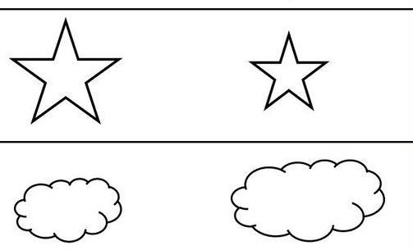

Marca con una X lo que aprendiste hoy.

|  |  |  |
| --- | --- | --- |
|  |  |  |

